## Тема: использование MERGE/UPSERT для подсчета количества объектов по пространствам имен.

Вводные:

Первичное заполнение таблицы:

Создайте таблицу, выполнив запрос:

**create** **table** hr.my_objects **as**

**select** **cast**('Only hr' **as** **text**) **as** object_namespace,

relkind **as** object_type,

**count**(1) **as** total_number,

**max**(**length**(relname)) **as** longest_name_length,

**now**() **as** updated_datetime ,

'Initialized'::**text** **as** updated_by

**from** pg_class c

**join** pg_namespace n

**on** n.**oid** = c.relnamespace

**where** nspname='hr'

**group** **by** relkind;

просмотр содержимого:

select * from hr.my_objects;

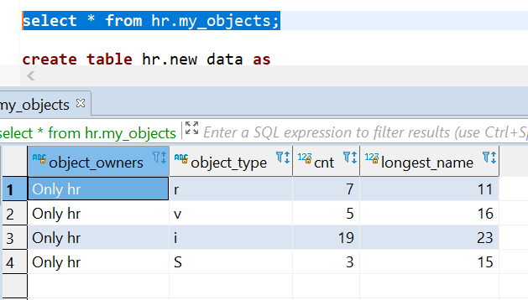

Требуется: добавить в подсчет статистику по новым объектам, полученную из другой системы. Информация будет содержать в таблице hr.new_data. Скрипт для создания и наполнения этой таблицы прилагается (hw4_new_data.sql).

**CREATE** **TABLE** hr.new_data (

object_namespace **name** **NULL** **COLLATE** "C",

object_type **char**(1) **NULL**,

cnt **int8** **NULL**,

longest_name **int4** **NULL**);

**INSERT** **INTO** new_data (object_namespace,object_type,cnt,longest_name) **VALUES**

('sh','r',63,26)

,('sh','i',209,28)

,('sh','p',2,5)

,('pg_catalog','i',117,45)

,('public','v',6,16)

,('pg_toast','i',47,20)

,('pg_catalog','r',63,23)

,('pg_catalog','v',63,31)

,('sh','f',1,22)

,('information_schema','v',61,37)

,('sh','I',7,17)

,('pg_toast','t',47,14)

,('information_schema','r',7,23);

**Задача**

По итогам работы Вашего запроса в таблице hr.my_objects должна содержаться информация:

1. object_namespace - одно из 3 возможных значений: “Others”, “Others and hr”, “Only hr”
2. total_number – общее количество объектов соответствующего типа
3. longest_name_length – максимальная длина имени среди объектов соответствующего типа
4. updated_datetime – обновить метку времени, если строка была обновлена строка
5. updated_by - Ваше имя, если строка была обновлена